Санкт-Петербургский политехнический университет

Институт компьютерных наук и технологий

**Кафедра «Информатика и вычислительная техника»**

**КУРСОВОЙ ПРОЕКТ**

**Разработка игры "Воксельная сцена с освещением"**

По дисциплине «Технологии программирования»

Выполнил студент гр. 3530901/10002 Кирсанов. Д. И.

Преподаватель Степанов Д. С.

02 июня 2022 г.

Санкт-Петербург

2022

Санкт-Петербургский политехнический университет

**ЗАДАНИЕ**

**НА ВЫПОЛНЕНИЕ КУРСОВОГО ПРОЕКТА**

студенту группы 3530901/10002 Кирсанову Дмитрию Ивановичу

1. Тема проекта: создание игры «Воксельная сцена с освещением» с графическим интерфейсом.

2. Срок сдачи законченного проекта: 02 июня

3. Исходные данные к проекту: реализовать воксельную игру с освещением

4. Содержание пояснительной записки: введение с описанием управления, основная часть (технологии OpenGL, MVC и их применение в приложении), описание автоматических тестов для бизнес-логики, заключение, список используемых источников.

Дата получения задания: «21» апреля 2022 г.

Руководитель Степанов Д. С.

Задание принял к исполнению Кирсанов. Д. И.

02 июня 2022

**СОДЕРЖАНИЕ**

ВВЕДЕНИЕ .................................................................................................................... 4 ОПИСАНИЕ ПРЕДЛОЖЕННОГО РЕШЕНИЯ ............................................................. 5 ТЕСТИРОВАНИЕ ПРОГРАММЫ .......................................................................……… 6 ЗАКЛЮЧЕНИЕ ............................................................................................................... 7 СПИСОК ИСПОЛЬЗУЕМЫХ ИСТОЧНИКОВ ............................................................... 9

**ВВЕДЕНИЕ**

Цель работы: создать и протестировать игру “Воксельная сцена с освещением”

**Правила игры:**

Цель игры: Создание красивых сцен в 3D с использованием света и текстур

Эта игра является платформой для творчества – она не несёт каких-то конкретных задач. Игроку предоставляется сцена, где он может ставить/убирать источники света и блоки. Для блоков предусмотрен выбор текстур.

W – вперёд, S – назад, A – влево, D – вправо

Space – безусловный прыжок

Shift – ускориться

Ctrl – замедлиться

1, 2, 3, 4 – выбор конкретной текстуры

T – постановка блока

R – удаление блока

G – постановка источника света

H – удаление источника света

U – очистка сцены

‘+’ – увеличение внешнего освещения

‘-’ – уменьшение внешнего освещения

0 и 9 – включение и отключение указателя соответственно

‘{‘ и ‘}’ – захват и выход из захвата курсора

Z и X, V и B – сохранение и загрузка сцены в 1 и 2 ячейки сохранения соответственно

**ОПИСАНИЕ ПРЕДЛОЖЕННОГО РЕШЕНИЯ**

Для создания графического пользовательского интерфейса (GUI) использовалась библиотека LWJGL. В частности, был использован контроллер окон JLFW и создан кастомный контекст OpenGL для работы с графикой. Шейдеры написаны на сопутствующем языке GLSL.

Программа была написана с использованием концепция MVC (Model – View - Controller) для отделения бизнес-логики от визуализации, поэтому весь код разбит на три пакета: controller (Controller), engine (Model), graphics (View).

**ТЕСТИРОВАНИЕ ПРОГРАММЫ**

Для тестирования было написано 2 автоматических теста, проверяемые работоспособность модели(движка).

1. Проверяется сохранение и загрузка состояния сцены
2. Проверяется основные функции и методы модели.

**ЗАКЛЮЧЕНИЕ**

Было создано приложение с графическим интерфейсом. Также были разработаны автоматические тесты для проверки работоспособности кода. В ходе выполнения этого задания мною были изучены библиотека LWJGL и шаблон MVC; получены знания о работе с OpenGL и языком написания шейдеров GLSL.

Исходные файлы приложения лежат в репозитории на Github:

<https://github.com/kirsanovdi/blockAlpha>

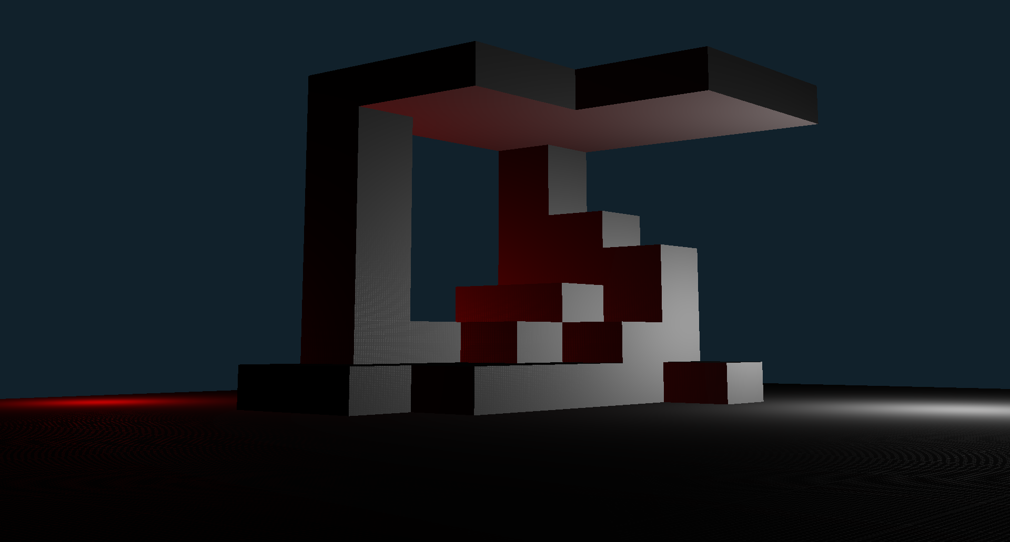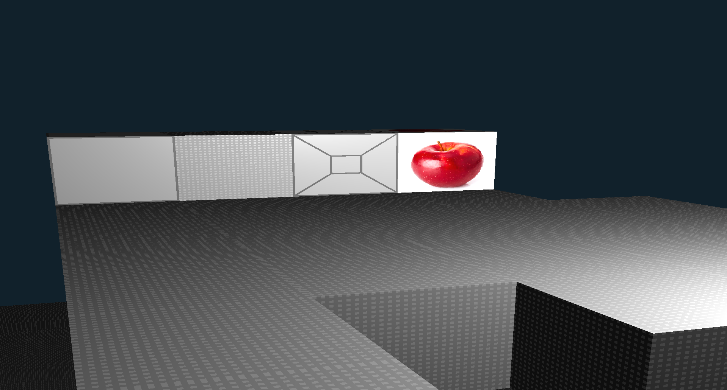

Рис. 1 и 2 Скриншоты игрового процесса

**СПИСОК ИСПОЛЬЗУЕМЫХ ИСТОЧНИКОВ**

1. https://www.khronos.org/opengl/

2. https://www.lwjgl.org/

3. https://ru.wikipedia.org/wiki/Model-View-Controller